İyi Vatandaş Nasıl Olur

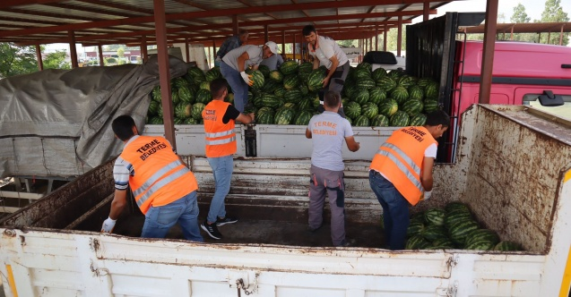

İyi bir vatandaş olabilmek için öncelikle vatandaş yani yurttaş ne demektir açıklamamız gerekirse, bir memlekette yönetici ve yönetilen pozisyonda olanların sosyal ilişkileri kadranında hak ve görevlerinin bilincinde olması ve hak ve görevlerini en iyi şekilde yerine getirmekle sorumlu olan kişiler diye açıklayabiliriz.

 İyi vatandaş olmak için neler yapmalıyız?

Biraz daha açmak gerekirse, vatandaşın yaşadığı ülkesine karşı yapmak zorunda olduğu, yerine getirmek ile mükellef olduğu sorumlulukları ve yaşadığı vatan üzerinde hak ettiği ve yerine getirmekle mükellef olduğu hak ve ödevlere sıkı sıkıya bağlı olması, bir vatandaşlık görev bilinci ile donanmış olması, vatanımıza karşı görev ve sorumluluklarını yapabildiğin en iyisini yaparak yerine getirmesi gerekmektedir.

Vatandaşlık bilinci evde başlar, okulda öğretmenleri tarafından pekiştirilerek, hayata atıldığı zaman da aktif olarak yaşanır, uygulanır ve yerine getirilir.

İyi Vatandaş Nasıl Olur

İyi bir yurttaş olmanın ilk adımı şüphesiz okulda öğretilir. Çünkü okulda arkadaşlarıyla eşit olduğunu öğrenir, başkalarının düşüncelerine saygı göstermesi gerektiğini öğrenir, başkalarının fikirlerinin de önemli olduğunu bilerek, onları dinlemeyi öğrenir. İyi vatandaş bazı şeyleri birlikte yapılması gerektiğini, dolayısıyla görev paylaşımı bilincini öğrenir kendisine olan güveni artmaya başlar. İyi vatandaş okulda ayrıca hoşgörülü olmayı dürüst olmayı belirlenen kurallara uymayı, kavga etmemeyi, sorunlarını konuşarak çözmeyi, derslerde konuşmak istediği zaman izin alması gerektiğini, düşüncelerini kimsenin etkisinde kalmadan söylemesi gerektiğini, okul ve eşyalarına zarar vermemeyi ve verenleri uyarmak gerektiğini de öğrenir. Bunları öğrenin yurttaş adayı bir öğrenci asla arkadaşlarını rahatsız edici davranışlarda ve hareketlerde bulunmaz, kendi hakkını savunurken arkadaşlarını üzmez ve başkalarının hakkına el uzatamaz. Böylece etkileşim içinde olduğu bilir, öğretmenlerini sever ve sayar, onların sözüne itaat eder.

İyi vatandaşın en önemli özellikleri

İyi bir vatandaş adayı bir kişi yine evde de okulda öğrendiklerini uygular, anne ve babasını sever sayar, onların her dediğini yapmaya çalışır, kardeşleriyle anlaşır, uyum sağlar, onlara sınırsız değer verir, ailede birlikte alınması gereken kararlar da söz sahibi olur, kendi üzerine düşen görev ve sorumlulukları en iyi şekilde yerine getirmeye çalışır. İyi vatandaş diğer aile bireylerine de saygı gösterip, onlarla dertleşir. Hem maddi hem manevi olarak paylaşımlarda bulunur, elinden geldiğince de evdeki gelir –  gider durumuna imkanları ölçüsünde katkıda bulunur.

İyi bir yurttaş olan birey toplumda da kabul görmek için toplumsal aktivitelere katılar ve iyi bir tüketici olur. İyi vatandaş çevresine sahip çıkar, saygı gösterir ve korumaya alır. İyi vatandaş trafik kurallarını iyi öğrenir, şehirde yaşamanın belli bir kuralı olduğunu bilir ve uygular.

İyi vatandaşın en önemli özelliklerinden biri de insana değer verir, sadece kendinin değil bütün insanların haklarını savunur. İyi vatandaş  kendini ifade eder. Okulda evde iyi bir vatandaş olmanın bütün özelliklerini öğrenip uygulamaya başlayan birey sokakta da herkese karşı saygılı, hoşgörülü, dürüst, açık görüşlü, adil, yasalara uyan, cesur, sorumluluklarının farkında, uzlaşmacı bir davranış gösterir.